EMEI “OLINDA MARIA DE JESUS SOUZA”
TURMA: Berçário 2021
SUGESTÃO DE ATIVIDADES – SEMANAS DE 30 DE AGOSTO A 10 DE SETEMBRO DE 2021

TEMA: ÁGUA

Olá, pessoal, tudo bem com vocês? Essa semana o nosso tema é muito divertido... ÁGUA!!!
Faremos diversas atividades muito legais que envolvem água.
A água é muito importante para a nossa vida e faz parte do nosso dia a dia. Crianças geralmente amam brincar com água, se divertem muito... podemos aproveitá-la para propor vivencias em que elas aprendam de divertindo.
É preciso lembrar de que a água deve ser usada sempre com consciência, para que evitemos desperdícios.
Você perceberá que algumas das atividades possuem uma certa semelhança, porém elas oferecem estímulos e objetivos diferentes. Faça-as em dias variados e repita as que a criança mais demonstrar interesse. Vamos lá?
Atividade 1
Vamos iniciar com uma história?
https://youtu.be/HQYbLX7ieYo

Atividade 2
Para esta atividade, assista ao vídeo que orienta o que deve ser feito.
Você pode sugerir variações, como pedir para que a criança aperte o algodão espremendo toda a água presente nele.
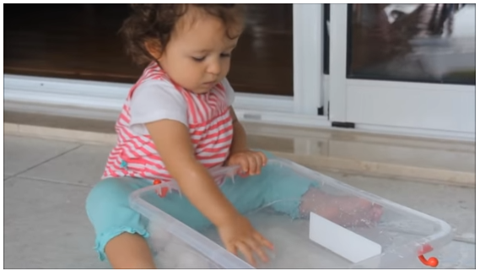
https://youtu.be/X3zwA1PMNjk
Atividade 3

Encontre o brinquedo
Parecida com a brincadeira acima, nessa você coloca diversos brinquedos dentro da água e estimula o bebê a descobri-los. Quanto mais coloridos, melhor. Peça à criança para que encontre brinquedos específicos. Ofereça a ela um pegador de cozinha para trabalhar ainda mais a coordenação motora. Deixe-o explorar a bacia, esparramar a água e se divertir muito com as novas sensações.

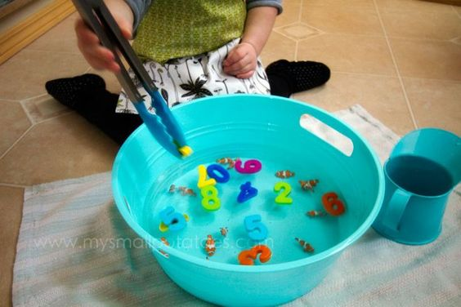

Atividade 4

Gelo e água quente
Essa é uma brincadeira super sensorial, que vai ensinar para o bebê a diferença entre o frio e o quente. Primeiro entregue para o bebê um cubo de gelo (tenha certeza de que o gelo não vai grudar nos seus dedinhos) e incentive-o a tocar, acariciar. Você pode colocar o gelo em uma tigela grande e deixá-lo brincar ali até que derreta. Depois, alterne para um recipiente com água quentinha e coloque alguns brinquedos dentro. Mostre para ele a diferença entre as duas temperaturas.
Para nós, adultos, parecem atividades simples. Mas para os bebês elas são uma rica fonte de estímulos, aprendizados, sensações e muita diversão!
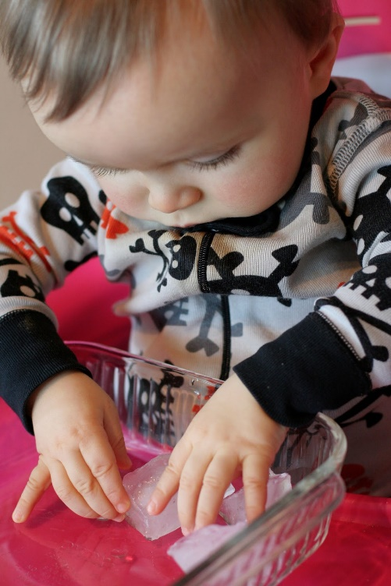

Atividade 5

Bolha de sabão caseira
Para a mistura, junte duas xícaras de água, meia xícara de detergente e quatro colheres de chá de açúcar refinado (ele é dispensável, mas garante que as bolhas fiquem mais espessas). Se você não tiver à mão um aro para fazer as bolhas, uma cebolinha dessas de tempero pode quebrar o galho! Para isso, basta fazer pequenos rasgos na ponta da cebolinha, à medida que você for mergulhando-a na mistura e soprando para fazer as bolhas, as pontas irão se enrolar e formar uma espécie de flor. Pergunte para os avós do bebê: eles certamente brincaram disso na infância!
Brinque com a criança de estourar as bolhas que voam no ar.

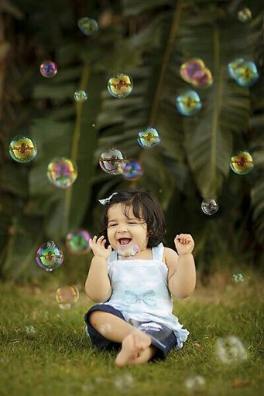
Atividade 6
Coloque em uma bacia com água uma porção de tampinhas coloridas. Com o auxílio de uma pequena peneira, peça que a criança “pesque” tampinhas das cores que você disser. Deixe um pote ao lado para que a criança deposite as tampinhas que já pegou.
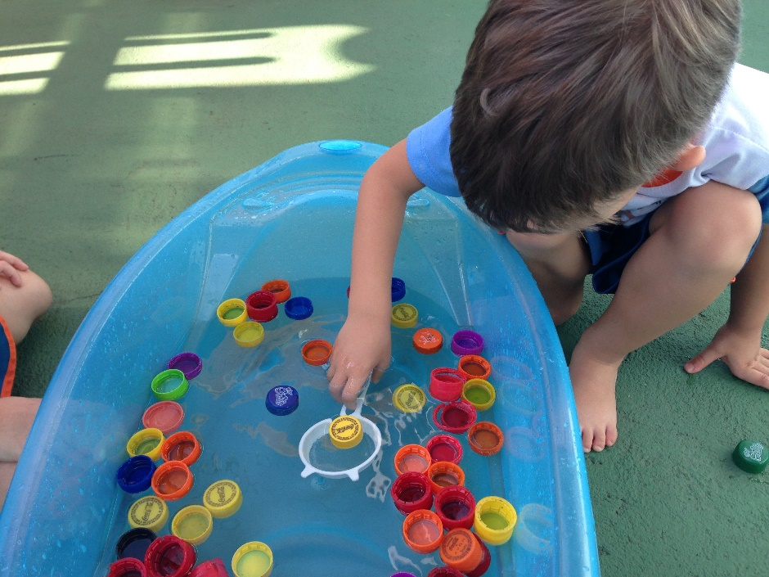

Referências Bibliográficas

Atividade 1
https://youtu.be/HQYbLX7ieYo
acessado em 25/08/21
Atividade 2
https://youtu.be/X3zwA1PMNjk
acessado em 25/08/21

Atividade 3
https://3.bp.blogspot.com/-hMppC4R_pUo/WLRiYQjbohI/AAAAAAAACC4/JPaBlBzCQG04Ih_3ABdHWvUP6vSFBMwkACLcB/s1600/imagem%2B3.jpg
acessado em 25/08/21

Atividade 4
https://3.bp.blogspot.com/-8ZiOl0ADnFs/UTV3jjh3wWI/AAAAAAACB0Q/BE3BjxEeepI/s1600/IMG_6223.JPG
acessado em 25/08/21

Atividade 5
http://pm1.narvii.com/6523/07a17dc817e5d7ae111be7b213057e7f1d4d296b_00.jpg
acessado em 25/08/21

Atividade 6
http://institutocooper.com.br/wp-content/uploads/2017/02/img_7205.jpg
acessado em 25/08/21

